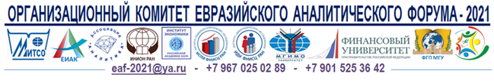
Информационное письмо
Приглашаем принять участие (режим онлайн) в работе круглого стола
«Аналитика проблем технологического отставания стран ЕАЭС»
9 ноября 2021 г. 14:00-16:00, Минск, Республика Беларусь.

В ходе работы круглого стола предлагается обсудить следующие актуальные вопросы:
– ведущая роль, значение и современные проблемы доминирования технологической конкуренции в мировой экономической системе;
– объективные причины провалов в теоретической подготовке и практической реализации «технологического рывка» в государствах-участниках ЕАЭС;
– теоретические обоснования концепций по сокращению технологического разрыва между государствами-участниками ЕАЭС и развитыми экономиками.

Круглый стол проводится в рамках II Евразийского аналитического форума (Евразийский информационно-аналитический консорциум) на базе Международного университета «МИТСО», г. Минск, Беларусь.
Мотивационный элемент:
а) участникам круглого стола предоставляется сертификат;
б) лучшие доклады будут опубликованы в материалах ЕАФ – 2021.

Организаторы круглого стола
«Аналитика проблем технологического отставания стран ЕАЭС»:

- Евразийский информационно-аналитический консорциум;
- Кыргызско-Российский Славянский университет имени Б.Н. Ельцина;
- МГУ имени М.В. Ломоносова, экономический факультет.

Контакты для желающих принять участие в работе круглого стола:
Кудайкулов М.К., + 996 551 171088 (WhatsApp); acedr98@gmail.com

